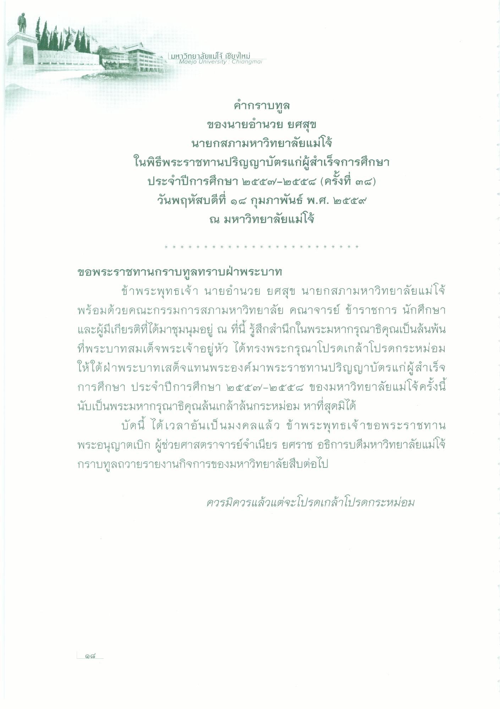
มหาวิทยาลัยแม่โจ้ เชียงใหม่
Maejo University : Chiangmai
ร
าคา 3 แสน 84 วัน 3
คํากราบทูล ของนายอํานวย ยศสุข
นายกสภามหาวิทยาลัยแม่โจ้ ในพิธีพระราชทานปริญญาบัตรแก่ผู้สําเร็จการศึกษา ประจําปีการศึกษา ๒๕๕๗-๒๕๕๘ (ครั้งที่ ๓๘) วันพฤหัสบดีที่ ๑๘ กุมภาพันธ์ พ.ศ. ๒๕๕๙
ณ มหาวิทยาลัยแม่โจ้
*
*
*
*
*
*
*
*
*
*
*
*
*
*
*
*
*
*
*
*
*
*
*
*
*
|
9
ขอพระราชทานกราบทูลทราบฝ่าพระบาท
ข้าพระพุทธเจ้า นายอํานวย ยศสุข นายกสภามหาวิทยาลัยแม่โจ้ พร้อมด้วยคณะกรรมการสภามหาวิทยาลัย คณาจารย์ ข้าราชการ นักศึกษา และผู้มีเกียรติที่ได้มาชุมนุมอยู่ ณ ที่นี้ รู้สึกสํานึกในพระมหากรุณาธิคุณเป็นล้นพ้น ที่พระบาทสมเด็จพระเจ้าอยู่หัว ได้ทรงพระกรุณาโปรดเกล้าโปรดกระหม่อม ให้ใต้ฝ่าพระบาทเสด็จแทนพระองค์มาพระราชทานปริญญาบัตรแก่ผู้สําเร็จ การศึกษา ประจําปีการศึกษา ๒๕๕๗ – ๒๕๕๕๘ ของมหาวิทยาลัยแม่โจ้ครั้งนี้ นับเป็นพระมหากรุณาธิคุณล้นเกล้าล้นกระหม่อม หาที่สุดมิได้
บัดนี้ ได้เวลาอันเป็นมงคลแล้ว ข้าพระพุทธเจ้าขอพระราชทาน พระอนุญาตเบิก ผู้ช่วยศาสตราจารย์จําเนียร ยศราช อธิการบดีมหาวิทยาลัยแม่โจ้ กราบทูลถวายรายงานกิจการของมหาวิทยาลัยสืบต่อไป
ควรมิควรแล้วแต่จะโปรดเกล้าโปรดกระหม่อม

